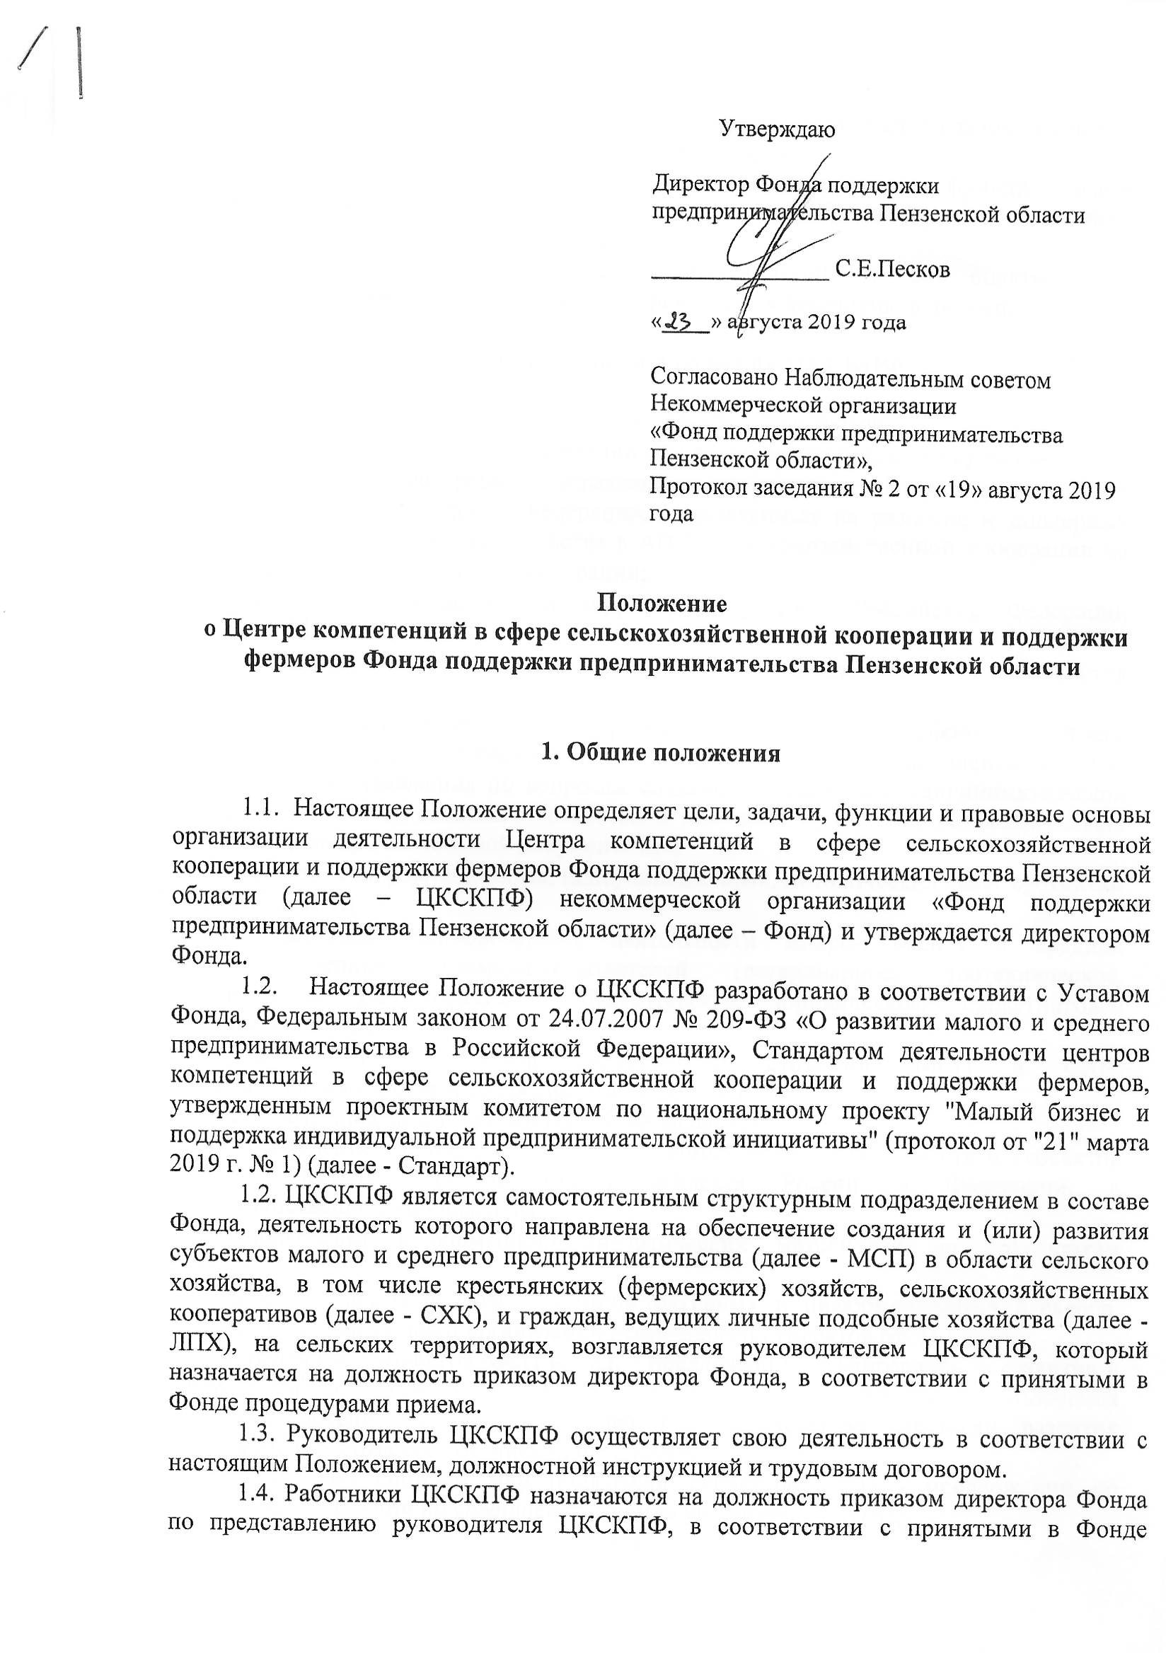

процедурами приема. Увольнение работников Отдела производится приказом директора Фонда в соответствии с принятыми в Фонде процедурами.
1.5. Работники ЦКСКПФ находятся в административном и функциональном подчинении руководителю ЦКСКПФ, а по вопросам соблюдения Правил внутреннего трудового распорядка – директору Фонда.
1.6. Структура и штатное расписание ЦКСКПФ, уровень оплаты труда работников утверждаются в соответствии с принятыми в Фонде процедурами.

2.Основные цели и функции ЦКСКПФ

  - Основными целями деятельности ЦКСКПФ являются:
- участие в разработке и реализации государственных программ субъекта
- Российской Федерации, направленных на развитие АПК, государственных программ субъекта Российской Федерации, направленных на развитие и поддержку малого и среднего предпринимательства в АПК, сельскохозяйственной кооперации на территории субъекта Российской Федерации;
- содействие созданию на территории субъекта Российской Федерации субъектов МСП, СХК;
- предоставление услуг для повышения эффективности деятельности субъектов МСП;
- организация систематической работы по повышению информированности граждан, ведущих ЛПХ, субъектов МСП о преимуществах объединения в СХК, консультированию населения по вопросам создания и развития предпринимательской деятельности в области сельского хозяйства, в том числе проведение разъяснительных мероприятий, внедрение типовой документации;
- оказание информационных, консультационных, методических услуг субъектам МСП, СХК и ЛПХ;
- организация сопровождения деятельности микро-, малых и средних сельскохозяйственных товаропроизводителей (ветеринарное, зоотехническое, агрономическое, технологическое, бухгалтерское, юридическое, маркетинговое обслуживание и др.);
- анализ и мониторинг деятельности субъектов МСП и СХК, зарегистрированных в субъекте Российской Федерации.
2.2. Функциями и услугами ЦКСКПФ являются:
- проведение работы по вовлечению личных подсобных хозяйств и субъектов МСП, действующих на территории субъекта Российской Федерации, в сельскохозяйственные кооперативы;
- подготовка информационно-аналитических материалов по результатам анализа:
существующих финансовых, административных и информационных барьеров, препятствующих созданию и организации деятельности субъектов МСП и СХК;
деятельности субъектов МСП и СХК - предложения по направлениям развития и "точкам роста" развития субъектов МСП, определение направлений использования имеющегося потенциала развития, содействие определению стратегии развития субъектов МСП в субъекте Российской Федерации;
действующей системы мер поддержки субъектов МСП - предложения по выработке рекомендаций по совершенствованию указанной системы;
- создание и регулярная актуализация:
базы данных о зарегистрированных на территории субъекта Российской Федерации сельскохозяйственных потребительских кооперативах (далее - СПоК), включающей в том числе регистрационные, контактные данные о кооперативе, направление деятельности;
реестра действующих на территории субъекта Российской Федерации субъектов МСП и СХК, в том числе являющихся получателями государственной поддержки, показателей их финансовой и производственной деятельности;
реестра мер государственной поддержки субъектов МСП и СХК, в том числе оказываемых только за счет средств бюджета субъекта Российской Федерации (региональных мер поддержки);
- проведение совещаний, семинаров и конференций для граждан, ведущих ЛПХ, субъектов МСП, СХК:
на региональном и муниципальном уровнях с участием представителей органов государственной власти и местного самоуправления, организаций, образующих инфраструктуру поддержки субъектов МСП, финансовых и лизинговых организаций, территориальных палат системы Торгово- промышленной палаты Российской Федерации по вопросам привлечения заемного финансирования, создания и развития субъектов МСП и СХК, их государственной поддержки, в том числе проведение информационной и разъяснительной работы с гражданами, ведущими ЛПХ, инициативными группами и субъектами МСП о преимуществах объединения в СХК, ведения совместной деятельности;
с ревизионными союзами сельскохозяйственных кооперативов, отраслевыми союзами и объединениями с целью регулярного мониторинга деятельности субъектов МСП и СХК, членов кооперативов, выявления проблем при осуществлении ими деятельности и выработки направлений для их решения;
по вопросам организации сельскохозяйственной деятельности, ведения предпринимательской деятельности в области АПК;
- организация обучения:
членов СПоК, действующих и потенциальных руководителей СПоК основам законодательства о сельскохозяйственной кооперации, правилам организации работы кооператива;
представителей органов государственной власти и местного самоуправления основам законодательства о сельскохозяйственной кооперации;
сельского населения, в том числе проживающего на отдаленных сельских территориях, основам ведения предпринимательской деятельности в области сельского хозяйства, сельскохозяйственной кооперации;
- оказание услуг в области финансовой и производственной деятельности, в том числе:
организация взаимодействия с финансовыми организациями с целью содействия субъектам МСП и СХК в подготовке документации, необходимой для последующего направления в кредитные и лизинговые организации с целью получения заемного финансирования, в том числе с применением механизма льготного кредитования сельскохозяйственных товаропроизводителей, реализуемого Минсельхозом России, Минэкономразвития России, продуктов АО "Корпорация "МСП" и ее дочерних обществ;
по вопросам финансового планирования (бюджетирование, налогообложение, бухгалтерские услуги);
сопровождение КФХ и СПоК, получивших государственную поддержку в рамках направлений, реализуемых Минсельхозом России, в части формирования необходимого пакета отчетных документов;
содействие субъектам МСП и СХК в подборе сельскохозяйственной техники и оборудования для осуществления ими эффективной деятельности, внедрения инновационных технологий в сельском хозяйстве;
содействие в подборе квалифицированных кадров, проведение консультаций по вопросам применения трудового законодательства Российской Федерации (в том числе по оформлению необходимых документов для приема на работу, разрешений на право привлечения иностранной рабочей силы и др.);
- оказание услуг по планированию деятельности, в том числе:
содействие в организации предпринимательской деятельности в сельском хозяйстве для физических лиц;
проведение консультаций с субъектами МСП и СХК по вопросам приобретения прав на земельные участки из земель сельскохозяйственного назначения и их оформления в собственность и/или аренду;
- оказание услуг по подготовке и оформлению документов:
необходимых для регистрации, реорганизации и ликвидации предпринимательской деятельности в органах Федеральной налоговой службы;
для участия субъектов МСП и СХК в программах государственной поддержки, реализуемых на муниципальном, региональном и федеральном уровнях, мероприятиях федерального проекта (включая разработку бизнес- плана, составление финансово-экономического обоснования планируемого к реализации проекта, оказание содействия в подготовке проектно-сметной и разрешительной документации);
для получения патентов и лицензий, необходимых для ведения деятельности субъектов МСП и СХК (формирование патентно-лицензионной политики, патентование, разработка лицензионных договоров, определение цены лицензий и др.);
- разработка и распространение типовой документации, в том числе учредительных документов для организации и развития предпринимательской деятельности в области сельского хозяйства всех видов и форм собственности;
- методической литературы и периодических изданий по вопросам организации предпринимательской деятельности в области сельского хозяйства;
- оказание юридических услуг, в том числе правовое обеспечение деятельности субъектов МСП и СХК (составление и юридическая экспертиза договоров, соглашений, учредительных документов, должностных регламентов и инструкций, обеспечение представительства в судах общей юрисдикции, арбитражном и третейском судах, составление направляемых в суд документов (исков, отзывов и иных процессуальных документов), обеспечение представления интересов субъекта МСП в органах государственной власти и органах местного самоуправления при проведении мероприятий по контролю и др.);
- оказание услуг в области маркетинга, продвижения и сбыта сельскохозяйственной продукции, в том числе:
содействие сельскохозяйственным потребительским кооперативам в размещении мобильных торговых объектов;
привлечение к участию субъектов МСП в выставочно-ярмарочных и конгрессных мероприятиях, бизнес-миссиях, других мероприятиях;
организация деловых контактов с представителями регионального бизнес-сообщества с целью выстраивания партнерских взаимоотношений с субъектами МСП и СХК;
содействие в разработке маркетинговой стратегии и планов, рекламной кампании, дизайна, разработке и продвижении бренда, организация системы сбыта продукции, в том числе с использованием Портала Бизнес-навигатора МСП АО "Корпорация "МСП";
содействие в регистрации учетной записи (аккаунта) субъекта МСП, СХК на торговых площадках, в том числе организованных для закупки товаров и услуг для государственных и муниципальных нужд, а также продвижении продукции субъекта МСП на торговой площадке;
содействие организации поставок сельскохозяйственной продукции на экспорт.
2.3. ЦКСКПФ имеет право предоставлять иные услуги субъектам МСП и СХК в соответствии с законодательством Российской Федерации
2.4. СХК, пользующиеся услугами ЦКСКПФ, должны являться членами ревизионного союза сельскохозяйственных кооперативов, проходить ревизию в соответствии с требованиями, установленными Федеральным законом "О сельскохозяйственной кооперации" от 8 декабря 1995 г. № 193-ФЗ.
2.5. ЦКСКПФ имеет право оказывать услуги, в том числе по предоставлению аналитической информации кредитным организациям и организациям инфраструктуры поддержки предпринимательства с учетом требований законодательства о защите персональных данных граждан Российской Федерации, коммерческой, банковской, налоговой тайны;

3.Организация работы ЦКСКПФ

3.1. ЦКСКПФ разрабатывает программу деятельности и размещает ее на официальных сайтах ЦКСКПФ и Министерства сельского хозяйства Пензенской области в сети Интернет.
3.2. Программа деятельности ЦКСКПФ должна соответствовать целям и задачам Федерального проекта, государственных программ субъекта Российской Федерации, направленных на развитие АПК, государственных программ субъекта Российской Федерации, направленных на развитие и поддержку малого и среднего предпринимательства в АПК, сельскохозяйственной кооперации на территории Пензенской области Российской Федерации.
3.3. Программа деятельности ЦКСКПФ должна быть согласована уполномоченным органом субъекта Российской Федерации и Минсельхозом России.
3.4. Программа деятельности ЦКСКПФ включает в себя:
- цели и задачи ЦКСКПФ, соответствующие Стандарту;
- перечень мероприятий для достижения целей, установленных Федеральным проектом, государственными программами субъекта Российской Федерации, направленными на развитие АПК, государственными программами субъекта Российской Федерации, направленными на развитие и поддержку малого и среднего предпринимательства в АПК, сельскохозяйственной кооперации на территории субъекта Российской Федерации, включая мероприятия по:
осуществлению регулярного анализа ситуации развития АПК Пензенской области в части компетенции;
определению и мониторингу доли субъектов МСП и СХК в общем объеме производства сельскохозяйственной продукции в Пензенской области;
выявлению проблем в установленной сфере деятельности и определение способов их решения с учетом функционала ЦКСКПФ;
оказанию субъектам МСП, СХК содействия в получении кредитно- гарантийной, лизинговой поддержки;
- сроки проведения мероприятий;
- сведения об участниках мероприятий, проведение которых планируется ЦКСКПФ;
- календарный план проведения мероприятий;
- сведения о потребности в финансовом обеспечении ЦКСКПФ с указанием источников финансирования;
- сведения о показателях эффективности деятельности ЦКСКПФ, их значениях, иных качественно и количественно измеримых результатах проводимых мероприятий, установленных Стандартом.
3.5. Порядок предоставления услуг ЦКСКПФ:
3.5.1. Услуги предоставляются по устному, письменному и (или) онлайн запросу заявителя (при наличии такой возможности).
3.5.2. ЦКСКПФ информирует заявителя о возможности или невозможности предоставления услуги с указанием причин, по которым услуга не может быть предоставлена, в срок не более 3 (трех) рабочих дней с момента поступления запроса.
3.5.3. Все услуги, за исключением услуг по предоставлению устных консультаций, услуг по организации участия в конференциях, форумах, круглых столах, предоставляются заявителю на основании соглашения, включающего наименование услуги, сроки предоставления услуги, условия предоставления услуги, в том числе согласие заявителя на участие в опросах ЦКСКПФ.
3.5.4. ЦКСКПФ имеет право предоставлять услуги субъектам МСП и СХК, зарегистрированным на территории иных субъектов Российской Федерации.
3.5.5. ЦКСКПФ имеет право оказывать иные услуги, в том числе на платной основе, в соответствии с законодательством Российской Федерации.
3.6. Деятельность, осуществляемая ЦКСКПФ, является одним из видов деятельности Фонда, предусмотренной Уставом Фонда, и финансируются за счет средств федерального и (или) областного бюджета.
3.7. Для организации деятельности и выполнения функций ЦКСКПФ обеспечивает:
наличие не менее 2 (двух) рабочих мест, каждое из которых оборудовано мебелью, оргтехникой, телефоном с выходом на городскую и междугородную линии связи;
выход в сеть Интернет;
наличие помещений для оказания услуг, консультаций; наличие "горячей линии" с использованием средств телефонной связи и сети Интернет;
наличие официального сайта ЦКСКПФ, предусматривающего формирование запроса (заявления) о предоставлении услуги в форме электронного документа и доступность для инвалидов.
3.8. В целях обеспечения своих функций ЦКСКПФ имеет право привлекать специализированные организации и квалифицированных специалистов, при этом доля услуг, предоставляемых с привлечением третьих лиц, не должна превышать 50% от общего объема услуг, предоставленных в текущем финансовом году.
3.9. В целях обеспечения функций по предоставлению услуг субъектам МСП по подготовке документов для получения заемных финансовых ресурсов (кредитов), в том числе предоставляемых по программам Минсельхоза России, ЦКСКПФ имеет право размещать удаленное рабочее место кредитных организаций.
ЦКСКПФ должен обеспечивать размещение и регулярное обновление (актуализацию) на официальном сайте ЦКСКПФ в сети "Интернет" следующей информации:
общие сведения о ЦКСКПФ;
положение о ЦКСКПФ;
перечень предоставляемых ЦКСКПФ услуг, стоимость и порядок их предоставления, в том числе перечень услуг, предоставляемых на безвозмездной основе;
актуальный перечень вебинаров, круглых столов, конференций, форумов, семинаров, иных публичных мероприятий, проводимых ЦКСКПФ;
годовые отчеты о проведенных мероприятиях в рамках деятельности ЦКСКПФ, в том числе видеозаписи проведенных образовательных вебинаров (видеолекций, семинаров и пр.);
сведения об обращениях субъектов МСП в ЦКСКПФ, в том числе с описанием наиболее часто возникающих вопросов и ответов (разъяснений) на них;
интернет-ссылки на иные информационные ресурсы, предназначенные для поддержки и развития малого и среднего предпринимательства в АПК;
план межрегиональных бизнес-миссий в другие субъекты Российской Федерации на текущий и очередной год;
информационные, методические и справочные материалы о существующих мерах поддержки субъектов МСП;
контактные данные руководителя и сотрудников ЦКСКПФ;
информацию о зарегистрированных на территории Пензенской области ревизионных союзах и их контактные данные.

4. Отчетность

4.1. ЦКСКПФ предоставляет в уполномоченные органы отчетные документы по установленным форме и срокам.

5. Взаимодействие с подразделениями Фонда

5.1. ЦКСКПФ осуществляет свои функции во взаимодействии со всеми подразделениями и сотрудниками Фонда по вопросам, входящим в его компетенцию. Взаимодействие осуществляется путем информационного обмена или истребования необходимых сведений, проведения совместных мероприятий, рабочих встреч и совещаний. Порядок информационного обмена определен приказами и иными нормативными документами Фонда.

6. Организация труда ЦКСКПФ

6.1. Руководитель ЦКСКПФ распределяет обязанности между работниками и осуществляет контроль за соблюдением подчиненными исполнительской, служебной и технологической дисциплины.
6.2. Режим работы, условия труда работников ЦКСКПФ, а также порядок командирования и предоставления отпусков определены законодательством Российской Федерации, трудовыми договорами и документами Фонда, приказами и распоряжениями директора Фонда.
6.3. Оплата труда, вопросы поощрения и взыскания определены трудовым договором и документами Фонда. Руководитель ЦКСКПФ вправе ходатайствовать перед директором Фонда о применении к подчиненным работникам мер поощрения и взыскания.
6.4. Особые условия труда работников ЦКСКПФ изложены в трудовых договорах, документах Фонда, а также в настоящем Положении и должностных инструкциях.

7. Права

7.1. ЦКСКПФ для выполнения возложенных на него задач и функций представлены права:
7.1.1. Запрашивать от других структурных подразделений Фонда информацию и документы, необходимые для своевременного и качественного решения вопросов, связанных с выполнением возложенных на ЦКСКПФ задач и функций.
7.1.2. Инициировать и проводить совещания по вопросам, имеющим отношение к деятельности ЦКСКПФ.
7.1.3. Участвовать в работе комиссий, в проведении переговоров и рабочих встреч.
7.2. Права, предоставленные ЦКСКПФ, реализует руководитель ЦКСКПФ, который осуществляет свои полномочия в соответствии с возложенными на него функциональными обязанностями, определенными должностной инструкцией.
7.3. Работники ЦКСКПФ осуществляют свои полномочия в соответствии с распределением обязанностей, установленных должностными инструкциями.

8. Ответственность

8.1. Ответственность за ненадлежащее и несвоевременное выполнение ЦКСКПФ функций, предусмотренных настоящим Положением, несет руководитель ЦКСКПФ.
8.2. Степень ответственности за некачественное и несвоевременное выполнение возложенных настоящим Положением и должностными инструкциями на руководителя ЦКСКПФ и работников ЦКСКПФ определяется директором Фонда, в соответствии с действующим законодательством Российской Федерации.

9. Нормативные документы

В своей повседневной деятельности работники ЦКСКПФ руководствуются:
- действующим законодательством Российской Федерации;
- требованиями нормативных документов Министерства экономического развития Российской Федерации, Министерства сельского хозяйства Российской Федерации, Министерства финансов Российской федерации и других министерств и ведомств федерального и регионального уровня в части, касающейся специфики деятельности ЦКСКПФ;
- Уставом Фонда;
- внутренними нормативными документами Фонда;
- приказами и распоряжениями директора Фонда;
- настоящим Положением;
- должностными инструкциями.

